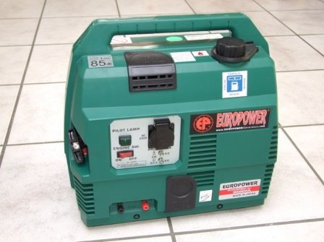



**aggregaat benzine 1000W 230V**

**Aggregaten worden gebruikt op plaatsen waar geen- of onvoldoende elektrisch vermogen beschikbaar is, zoals op plaatsen waar geen aansluiting op het lichtnet voorhanden is.**

- Eigen gewicht: 14 kg  
- Transportlengte: 0,47 meter.  
- Transporthoogte: 0,38 meter  
- Transportbreedte: 0,27 meter.  
- Benzine motor  
- Tankinhoud: 3,8 liter  
- Brandstof verbruik per uur: 0,5 liter

- Aansluiting 220V: 2x  
- Aansluiting 380V: n.v.t.  
- Aansluiting 12V: 1x  
- Max piek belasting: 1000W

- Max constante belasting: 900W

LET OP ! deze aggregaat is niet geschikt voor gevoelig appratuur zoals computers en televisies.

**\* Specificaties kunnen per machine verschillen.**